****

二〇一八年三月二十二日

第九期

新平县扶贫办 人保财险新平支公司

携手到全县十一个乡镇（街道）举办大病救助保险业务培训

为认真贯彻落实玉溪市人民政府扶贫开发办公室、中国人民财产保险股份有限公司玉溪分公司关于印发《玉溪市精准扶贫大病救助保险工作实施方案的通知》（玉扶发[2017]42号文件）和《精准扶贫大病救助保险合作协议》的精神。全面贯彻落实党中央、国务院和省市党委政府关于金融助推脱贫攻坚的相关政策精神，切实发挥保险在精准扶贫工作中的保障功能，创新精准扶贫保险产品，提升保险扶贫服务水平，不断增强保险在推动精准扶贫精准脱贫工作中的精准性和有效性，努力减少因病致贫、因病返贫。

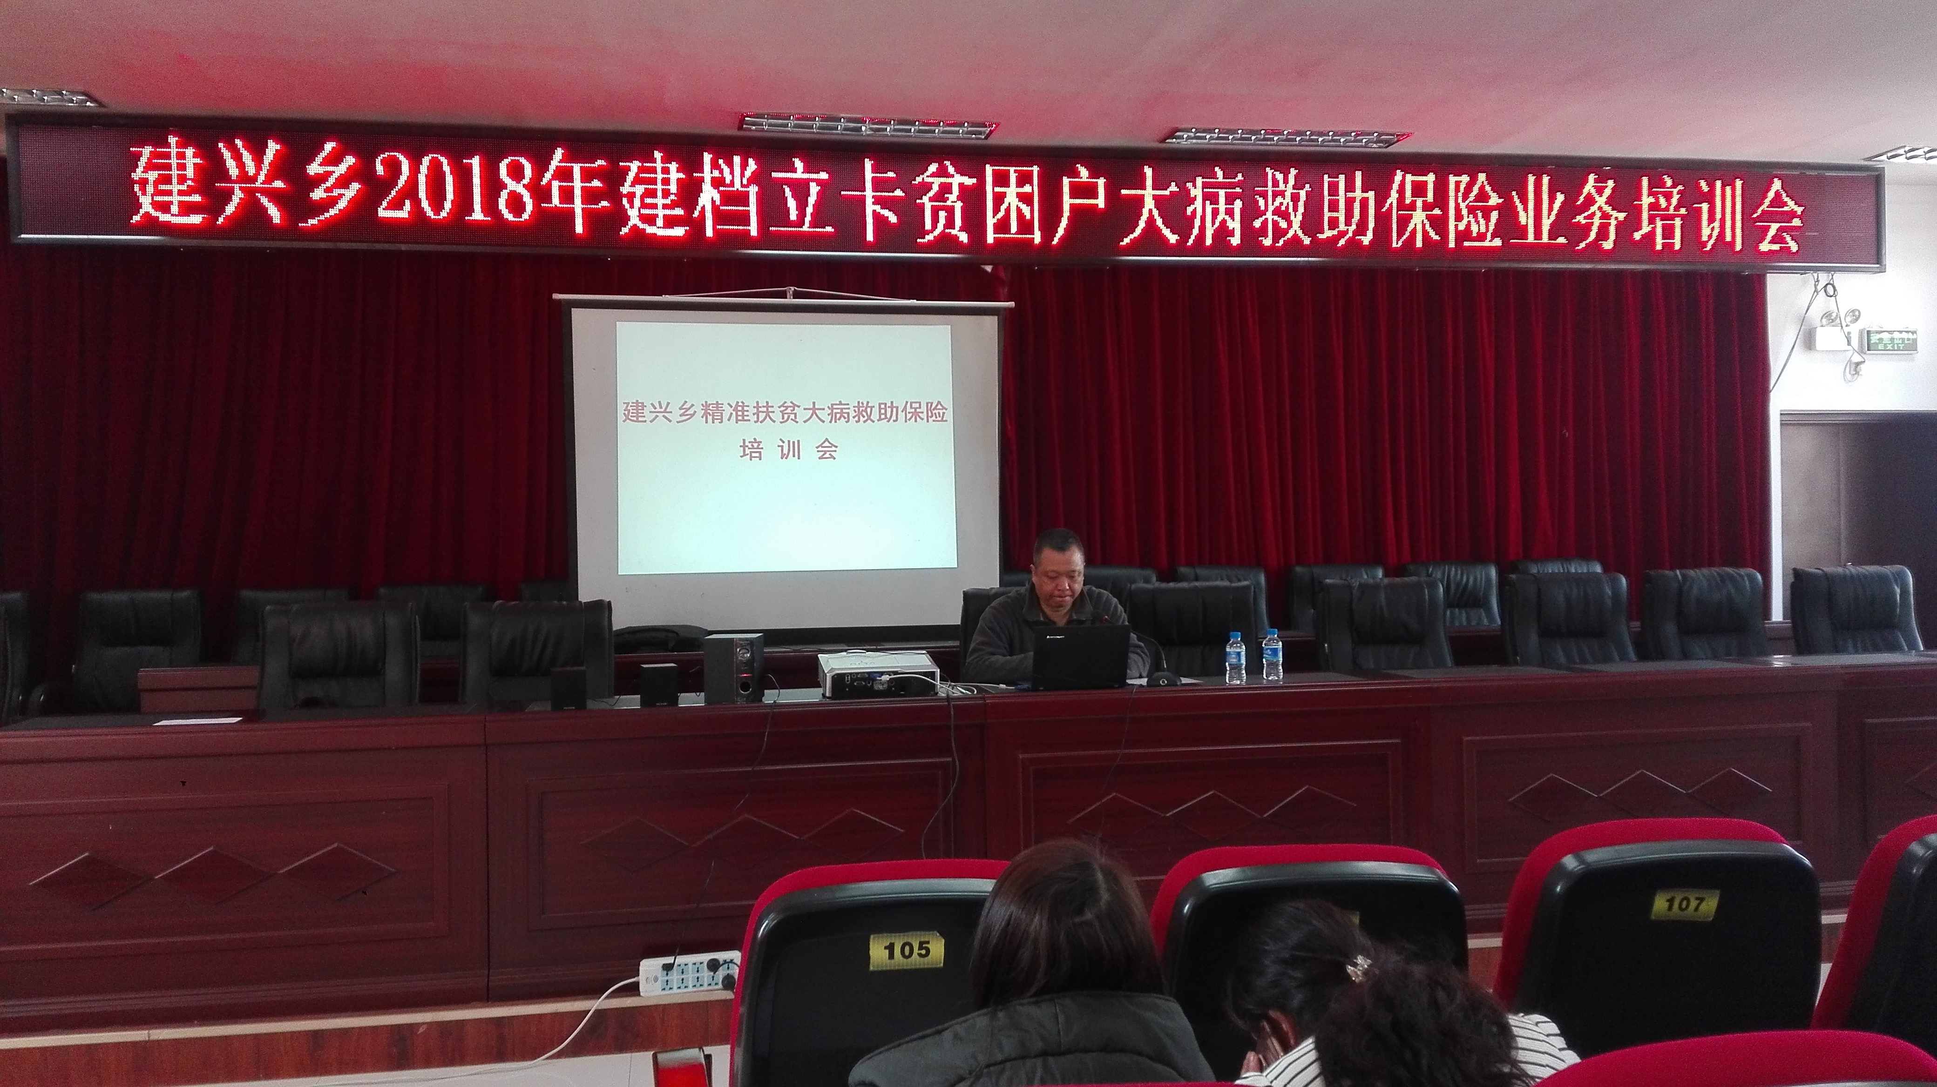

3月12日-3月21日，新平县扶贫开发办公室与人保财险新平支公司携手组成工作组到十一个乡镇举办大病救助保险业务培训，培训对象以乡镇（街道）扶贫办工作人员、卫生院负责人、村（社区）副主任为主，培训采取播放宣传片、APP投摄讲解、现场提问解答等方式进行。每到一个乡镇（街道）培训人员都做到专心听讲，认真笔记。巡回8天培训11场194人,使十一个乡镇（街道）的参会人员对大病救助保险业务有了更深层次的认识，受益匪浅。得知这项保险是政府为建档立卡贫困户购买的，更是感激不尽，大家纷纷表示一定把政策宣传落实到每一家建档立卡贫困户，并保证做好常规的理赔申报把关工作，让建档立卡贫困户真正享受到大病救助保险带来的实惠。

